Diario de registro semanal

ID INMA: Sab_

Aparatos activados desde el día: ___________/__________/202______
Número Reloj (GeneActiv): ________________________

Recogida orinas, del día: ________/_______/202_____al día: _______/_______/202_____

Recogida de muestras y análisis:
DÍA ___________/___________/202________ Casa Instituto CAP

Estimado/a participante INMA, es muy importante que:

- Completes este Diario desde el primer día - Utiliza bolígrafo azul o negro y escribe en letras mayúsculas.
- Evita borrones o escribir demasiado en las tablas.
- Contesta las preguntes cada mañana y cada noche.
Hemos intentado que este Diario sea lo más fácil posible, pero si tenéis alguna duda podéis preguntar por whats app o llamar al móvil INMA 696 44 45 81 y Sílvia y/o Núria os responderán.

Hoy es el DÍA 0: DÍA ________/_________/202__
Cada dia en casa debes:
- Completar el diario (preguntas cortas de mañana y de noche)
- Recoger la orina en los tubos y apuntarlo en la Página 27
- Si tienes alguna incidencia con el reloj, apuntarlo en la Pàgina 21 en el dia que corresponda

 | Hoy es
Día 0 | - día de escuela  - fiesta  - Otros, especificar:________________________
Recuerda que: | GeneActiv (reloj)
TODA LA SEMANA | Debes llevarlo en la mano NO dominante. No te lo quites por la noche porque nos da información sobre la calidad de tu sueño. Información en Página 24

DÍA 0, Por favor, contesta las siguientes preguntas ANTES de ir a dormir…
Hoy, a partir de las 17h, ¿has tomado Coca-Cola (u otra
marca), café, té, alguna bebida energética, o chocolate?  No  Sí

DÍA 0. Indica a continuación si hoy, a partir de las 19’00h. Hiciste alguna de las siguientes actividades: |  | Si es sí, aproximadamente ¿durante cuánto tiempo?
¿Has hecho alguna llamada normal con el móvil? |  NO |  SI _____Minutos o ______ Horas
¿Has hecho llamadas de voz a través de una App con la Tablet o el móvil? |  NO |  SI _____Minutos o ______ Horas
¿Has hecho video llamadas con el móvil o la Tablet? |  NO |  SI _____Minutos o ______ Horas
¿Has hablado con alguien por el teléfono inalámbrico? |  NO |  SI _____Minutos o ______ Horas
¿Has estado mirando videos online con el móvil o la Tablet? |  NO |  SI _____Minutos o ______ Horas
¿Has navegado por internet, enviado emails, mensajes, o usando las redes sociales (Instagram, Facebook, etc.) con el móvil o la Tablet? |  NO |  SI _____Minutos o ______ Horas
¿Has estado escuchando música online/ audios o podcast con el móvil o la Tablet? |  NO |  SI _____Minutos o ______ Horas
¿Has estado jugando juegos online con el móvil o la Tablet? |  NO |  SI _____Minutos o ______ Horas
¿Has usado gafas virtuales conectadas de manera inalámbrica? |  NO |  SI _____Minutos o ______ Horas
¿Has jugado a videojuegos con videoconsolas conectadas de manera inalámbrica (sin cable)? |  NO |  SI _____Minutos o ______ Horas

¿Hoy has hecho las actividades que haces habitualmente?
Sí
No, especifica porqué________________________________________________________

Hoy es DÍA 1: DÍA ________/_________/202__
Debes empezar a recoger la orina siguiendo las instrucciones. Apunta la hora en la Página 27
Por favor, contesta las siguientes preguntes CUANDO te levantes...
¿A qué hora te fuiste a la cama ayer? | ______:______ (hora y minutos)
Teniendo en cuenta que quizás estuviste despierto un tiempo en la cama (por ejemplo, leyendo), ¿a qué hora apagaste las luces y estabas listo/a para dormir? | ______ :______ (hora y minutos)
¿A qué hora te has despertado? | ______:______ (hora y minutos)
¿A qué hora te has levantado de la cama? | ______:______(hora y minutos)
¿Cómo has dormido esta noche?  Muy bien  Bien  Normal  Mal  Muy mal
¿Cómo de descansado te has sentido al despertarte?
 Totalmente cansado  Bastante cansado  Algo cansado  Nada descansado
Si estuviste despierto un tiempo en la cama, ¿utilizaste el móvil o la Tablet?
- No he usado ningún dispositivo
- Si, Para: llamar con el móvil (llamada línea telefónica)
- llamada de voz a través de una App (sin video)
- hacer video llamadas a través de una App
- Navegar por internet/ enviar emails / mensajes / Redes sociales (Instagram, Facebook, etc.)
- Escuchar música online/ audios o podcast
- Jugar a juegos online
- Mirar videos online
¿Ayer tuviste algún dispositivo electrónico (por ejemplo, el teléfono, el ordenador, la Tablet, etc.) encendido en la habitación mientras dormías?
- No me despertó
- Sí, ¿Cuál/cuáles Te despertó? _____________________
- Me despertó, pero no hice nada
- Me despertó, lo miré y volví a dormir
- Me despertó, lo miré y contesté

DÍA 1, Por favor, contesta las siguientes preguntas ANTES de ir a dormir…

Hoy, a partir de las 17h, ¿has tomado Coca-Cola (u otra
marca), café, té, alguna bebida energética, o chocolate? No Sí

DÍA 1. Indica a continuación si hoy, a partir de las 19’00h. Hiciste alguna de las siguientes actividades: |  | Si es sí, aproximadamente ¿durante cuánto tiempo?
¿Has hecho alguna llamada normal con el móvil? |  NO |  SI _____Minutos o ______ Horas
¿Has hecho llamadas de voz a través de una App con la Tablet o el móvil? |  NO |  SI _____Minutos o ______ Horas
¿Has hecho video llamadas con el móvil o la Tablet? |  NO |  SI _____Minutos o ______ Horas
¿Has hablado con alguien por el teléfono inalámbrico? |  NO |  SI _____Minutos o ______ Horas
¿Has estado mirando videos online con el móvil o la Tablet? |  NO |  SI _____Minutos o ______ Horas
¿Has navegado por internet, enviado emails, mensajes, o usando las redes sociales (Instagram, Facebook, etc.) con el móvil o la Tablet? |  NO |  SI _____Minutos o ______ Horas
¿Has estado escuchando música online/ audios o podcast con el móvil o la Tablet? |  NO |  SI _____Minutos o ______ Horas
¿Has estado jugando juegos online con el móvil o la Tablet? |  NO |  SI _____Minutos o ______ Horas
¿Has usado gafas virtuales conectadas de manera inalámbrica? |  NO |  SI _____Minutos o ______ Horas
¿Has jugado a videojuegos con videoconsolas conectadas de manera inalámbrica (sin cable)? |  NO |  SI _____Minutos o ______ Horas
¿Hoy has hecho las actividades que haces habitualmente?
Sí
No, especifica por qué________________________________________________________

Hoy es DÍA 2: DÍA ________/_________/202__
Por favor, contesta las siguientes preguntes CUANDO te levantes...
¿A qué hora te fuiste a la cama ayer? | ______:______ (hora y minutos)
Teniendo en cuenta que quizás estuviste despierto un tiempo en la cama (por ejemplo, leyendo), ¿a qué hora apagaste las luces y estabas listo/a para dormir? | ______ :______ (hora y minutos)
¿A qué hora te has despertado? | ______:______ (hora y minutos)
¿A qué hora te has levantado de la cama? | ______:______(hora y minutos)
¿Cómo has dormido esta noche?  Muy bien  Bien  Normal  Mal  Muy mal

¿Cómo de descansado te has sentido al despertarte?
 Totalmente cansado  Bastante cansado  Algo cansado  Nada descansado
Si estuviste despierto un tiempo en la cama, ¿utilizaste el móvil o la Tablet?
- No he usado ningún dispositivo
- Si, Para:
- llamar con el móvil (llamada línea telefónica)
- llamada de voz a través de una App (sin video)
- hacer video llamadas a través de una App
- Navegar por internet/ enviar emails / mensajes / Redes sociales (Instagram, Facebook, etc.)
- Escuchar música online/ audios o podcast
- Jugar a juegos online
- Mirar videos online
¿Ayer tuviste algún dispositivo electrónico (por ejemplo, el teléfono, el ordenador, la Tablet, etc.) encendido en la habitación mientras dormías?
- No me despertó
- Sí, ¿Cuál/cuáles Te despertó? _____________________
- Me despertó, pero no hice nada
- Me despertó, lo miré y volví a dormir
- Me despertó, lo miré y contesté

DÍA 2, Por favor, contesta las siguientes preguntas ANTES de ir a dormir…

Hoy, a partir de las 17h, ¿has tomado Coca-Cola (u otra
marca), café, té, alguna bebida energética, o chocolate? No Sí

DÍA 2. Indica a continuación si hoy, a partir de las 19’00h. Hiciste alguna de las siguientes actividades: |  | Si es sí, aproximadamente ¿durante cuánto tiempo?
¿Has hecho alguna llamada normal con el móvil? |  NO |  SI _____Minutos o ______ Horas
¿Has hecho llamadas de voz a través de una App con la Tablet o el móvil? |  NO |  SI _____Minutos o ______ Horas
¿Has hecho video llamadas con el móvil o la Tablet? |  NO |  SI _____Minutos o ______ Horas
¿Has hablado con alguien por el teléfono inalámbrico? |  NO |  SI _____Minutos o ______ Horas
¿Has estado mirando videos online con el móvil o la Tablet? |  NO |  SI _____Minutos o ______ Horas
¿Has navegado por internet, enviado emails, mensajes, o usando las redes sociales (Instagram, Facebook, etc.) con el móvil o la Tablet? |  NO |  SI _____Minutos o ______ Horas
¿Has estado escuchando música online/ audios o podcast con el móvil o la Tablet? |  NO |  SI _____Minutos o ______ Horas
¿Has estado jugando juegos online con el móvil o la Tablet? |  NO |  SI _____Minutos o ______ Horas
¿Has usado gafas virtuales conectadas de manera inalámbrica? |  NO |  SI _____Minutos o ______ Horas
¿Has jugado a videojuegos con videoconsolas conectadas de manera inalámbrica (sin cable)? |  NO |  SI _____Minutos o ______ Horas
¿Hoy has hecho las actividades que haces habitualmente?
Sí
No, especifica por qué________________________________________________________

Hoy es DÍA 3: DÍA ________/_________/202__
Por favor, contesta las siguientes preguntes CUANDO te levantes...
¿A qué hora te fuiste a la cama ayer? | ______:______ (hora y minutos)
Teniendo en cuenta que quizás estuviste despierto un tiempo en la cama (por ejemplo, leyendo), ¿a qué hora apagaste las luces y estabas listo/a para dormir? | ______ :______ (hora y minutos)
¿A qué hora te has despertado? | ______:______ (hora y minutos)
¿A qué hora te has levantado de la cama? | ______:______(hora y minutos)
¿Cómo has dormido esta noche?  Muy bien  Bien  Normal  Mal  Muy mal

¿Cómo de descansado te has sentido al despertarte?
 Totalmente cansado  Bastante cansado  Algo cansado  Nada descansado
Si estuviste despierto un tiempo en la cama, ¿utilizaste el móvil o la Tablet?
- No he usado ningún dispositivo
- Si, Para:
- llamar con el móvil (llamada línea telefónica)
- llamada de voz a través de una App (sin video)
- hacer video llamadas a través de una App
- Navegar por internet/ enviar emails / mensajes / Redes sociales (Instagram, Facebook, etc.)
- Escuchar música online/ audios o podcast
- Jugar a juegos online
- Mirar videos online
¿Ayer tuviste algún dispositivo electrónico (por ejemplo, el teléfono, el ordenador, la Tablet, etc.) encendido en la habitación mientras dormías?
- No me despertó
- Sí, ¿Cuál/cuáles Te despertó? _____________________
- Me despertó, pero no hice nada
- Me despertó, lo miré y volví a dormir
- Me despertó, lo miré y contesté

DÍA 3, Por favor, contesta las siguientes preguntas ANTES de ir a dormir…

Hoy, a partir de las 17h, ¿has tomado Coca-Cola (u otra
marca), café, té, alguna bebida energética, o chocolate? No Sí

DÍA 3. Indica a continuación si hoy, a partir de las 19’00h. Hiciste alguna de las siguientes actividades: |  | Si es sí, aproximadamente ¿durante cuánto tiempo?
¿Has hecho alguna llamada normal con el móvil? |  NO |  SI _____Minutos o ______ Horas
¿Has hecho llamadas de voz a través de una App con la Tablet o el móvil? |  NO |  SI _____Minutos o ______ Horas
¿Has hecho video llamadas con el móvil o la Tablet? |  NO |  SI _____Minutos o ______ Horas
¿Has hablado con alguien por el teléfono inalámbrico? |  NO |  SI _____Minutos o ______ Horas
¿Has estado mirando videos online con el móvil o la Tablet? |  NO |  SI _____Minutos o ______ Horas
¿Has navegado por internet, enviado emails, mensajes, o usando las redes sociales (Instagram, Facebook, etc.) con el móvil o la Tablet? |  NO |  SI _____Minutos o ______ Horas
¿Has estado escuchando música online/ audios o podcast con el móvil o la Tablet? |  NO |  SI _____Minutos o ______ Horas
¿Has estado jugando juegos online con el móvil o la Tablet? |  NO |  SI _____Minutos o ______ Horas
¿Has usado gafas virtuales conectadas de manera inalámbrica? |  NO |  SI _____Minutos o ______ Horas
¿Has jugado a videojuegos con videoconsolas conectadas de manera inalámbrica (sin cable)? |  NO |  SI _____Minutos o ______ Horas
¿Hoy has hecho las actividades que haces habitualmente?
Sí
No, especifica por qué________________________________________________________

Hoy es DÍA 4: DÍA ________/_________/202__
Por favor, contesta las siguientes preguntes CUANDO te levantes...
¿A qué hora te fuiste a la cama ayer? | ______:______ (hora y minutos)
Teniendo en cuenta que quizás estuviste despierto un tiempo en la cama (por ejemplo, leyendo), ¿a qué hora apagaste las luces y estabas listo/a para dormir? | ______ :______ (hora y minutos)
¿A qué hora te has despertado? | ______:______ (hora y minutos)
¿A qué hora te has levantado de la cama? | ______:______(hora y minutos)
¿Cómo has dormido esta noche?  Muy bien  Bien  Normal  Mal  Muy mal

¿Cómo de descansado te has sentido al despertarte?
 Totalmente cansado  Bastante cansado  Algo cansado  Nada descansado
Si estuviste despierto un tiempo en la cama, ¿utilizaste el móvil o la Tablet?
- No he usado ningún dispositivo
- Si, Para:
- llamar con el móvil (llamada línea telefónica)
- llamada de voz a través de una App (sin video)
- hacer video llamadas a través de una App
- Navegar por internet/ enviar emails / mensajes / Redes sociales (Instagram, Facebook, etc.)
- Escuchar música online/ audios o podcast
- Jugar a juegos online
- Mirar videos online
¿Ayer tuviste algún dispositivo electrónico (por ejemplo, el teléfono, el ordenador, la Tablet, etc.) encendido en la habitación mientras dormías?
- No me despertó
- Sí, ¿Cuál/cuáles Te despertó? _____________________
- Me despertó, pero no hice nada
- Me despertó, lo miré y volví a dormir
- Me despertó, lo miré y contesté

DÍA 4, Por favor, contesta las siguientes preguntas ANTES de ir a dormir…
Hoy, a partir de las 17h, ¿has tomado Coca-Cola (u otra
marca), café, té, alguna bebida energética, o chocolate? No Sí

DÍA 4. Indica a continuación si hoy, a partir de las 19’00h. Hiciste alguna de las siguientes actividades: |  | Si es sí, aproximadamente ¿durante cuánto tiempo?
¿Has hecho alguna llamada normal con el móvil? |  NO |  SI _____Minutos o ______ Horas
¿Has hecho llamadas de voz a través de una App con la Tablet o el móvil? |  NO |  SI _____Minutos o ______ Horas
¿Has hecho video llamadas con el móvil o la Tablet? |  NO |  SI _____Minutos o ______ Horas
¿Has hablado con alguien por el teléfono inalámbrico? |  NO |  SI _____Minutos o ______ Horas
¿Has estado mirando videos online con el móvil o la Tablet? |  NO |  SI _____Minutos o ______ Horas
¿Has navegado por internet, enviado emails, mensajes, o usando las redes sociales (Instagram, Facebook, etc.) con el móvil o la Tablet? |  NO |  SI _____Minutos o ______ Horas
¿Has estado escuchando música online/ audios o podcast con el móvil o la Tablet? |  NO |  SI _____Minutos o ______ Horas
¿Has estado jugando juegos online con el móvil o la Tablet? |  NO |  SI _____Minutos o ______ Horas
¿Has usado gafas virtuales conectadas de manera inalámbrica? |  NO |  SI _____Minutos o ______ Horas
¿Has jugado a videojuegos con videoconsolas conectadas de manera inalámbrica (sin cable)? |  NO |  SI _____Minutos o ______ Horas
¿Hoy has hecho las actividades que haces habitualmente?
Sí
No, especifica por qué________________________________________________________

Hoy es DÍA 5: DÍA ________/_________/202__
A partir de hoy puedes recoger la muestra de heces (Instrucciones en la página 26) Completa las preguntas de la página 18 y CONGELA
Por favor, contesta las siguientes preguntes CUANDO te levantes...
¿A qué hora te fuiste a la cama ayer? | ______:______ (hora y minutos)
Teniendo en cuenta que quizás estuviste despierto un tiempo en la cama (por ejemplo, leyendo), ¿a qué hora apagaste las luces y estabas listo/a para dormir? | ______ :______ (hora y minutos)
¿A qué hora te has despertado? | ______:______ (hora y minutos)
¿A qué hora te has levantado de la cama? | ______:______(hora y minutos)
¿Cómo has dormido esta noche?  Muy bien  Bien  Normal  Mal  Muy mal

¿Cómo de descansado te has sentido al despertarte?
 Totalmente cansado  Bastante cansado  Algo cansado  Nada descansado
Si estuviste despierto un tiempo en la cama, ¿utilizaste el móvil o la Tablet?
- No he usado ningún dispositivo
- Si, Para:
- llamar con el móvil (llamada línea telefónica)
- llamada de voz a través de una App (sin video)
- hacer video llamadas a través de una App
- Navegar por internet/ enviar emails / mensajes / Redes sociales (Instagram, Facebook, etc.)
- Escuchar música online/ audios o podcast
- Jugar a juegos online
- Mirar videos online
¿Ayer tuviste algún dispositivo electrónico (por ejemplo, el teléfono, el ordenador, la Tablet, etc.) encendido en la habitación mientras dormías?
- No me despertó
- Sí, ¿Cuál/cuáles Te despertó? _____________________
- Me despertó, pero no hice nada
- Me despertó, lo miré y volví a dormir
- Me despertó, lo miré y contesté

DÍA 5, Por favor, contesta las siguientes preguntas ANTES de ir a dormir…
Hoy, a partir de las 17h, ¿has tomado Coca-Cola (u otra
marca), café, té, alguna bebida energética, o chocolate? No Sí

DÍA 5. Indica a continuación si hoy, a partir de las 19’00h. Hiciste alguna de las siguientes actividades: |  | Si es sí, aproximadamente ¿durante cuánto tiempo?
¿Has hecho alguna llamada normal con el móvil? |  NO |  SI _____Minutos o ______ Horas
¿Has hecho llamadas de voz a través de una App con la Tablet o el móvil? |  NO |  SI _____Minutos o ______ Horas
¿Has hecho video llamadas con el móvil o la Tablet? |  NO |  SI _____Minutos o ______ Horas
¿Has hablado con alguien por el teléfono inalámbrico? |  NO |  SI _____Minutos o ______ Horas
¿Has estado mirando videos online con el móvil o la Tablet? |  NO |  SI _____Minutos o ______ Horas
¿Has navegado por internet, enviado emails, mensajes, o usando las redes sociales (Instagram, Facebook, etc.) con el móvil o la Tablet? |  NO |  SI _____Minutos o ______ Horas
¿Has estado escuchando música online/ audios o podcast con el móvil o la Tablet? |  NO |  SI _____Minutos o ______ Horas
¿Has estado jugando juegos online con el móvil o la Tablet? |  NO |  SI _____Minutos o ______ Horas
¿Has usado gafas virtuales conectadas de manera inalámbrica? |  NO |  SI _____Minutos o ______ Horas
¿Has jugado a videojuegos con videoconsolas conectadas de manera inalámbrica (sin cable)? |  NO |  SI _____Minutos o ______ Horas
¿Hoy has hecho las actividades que haces habitualmente?
Sí
No, especifica por qué________________________________________________________

Hoy es DÍA 6: DÍA ________/_________/202__
Recuerda recoger la muestra de heces, si no lo has hecho aún (Instrucciones en la página 26) Completa las preguntas de la página 18 y CONGELA
Por favor, contesta las siguientes preguntes CUANDO te levantes...
¿A qué hora te fuiste a la cama ayer? | ______:______ (hora y minutos)
Teniendo en cuenta que quizás estuviste despierto un tiempo en la cama (por ejemplo, leyendo), ¿a qué hora apagaste las luces y estabas listo/a para dormir? | ______ :______ (hora y minutos)
¿A qué hora te has despertado? | ______:______ (hora y minutos)
¿A qué hora te has levantado de la cama? | ______:______(hora y minutos)
¿Cómo has dormido esta noche?  Muy bien  Bien  Normal  Mal  Muy mal

¿Cómo de descansado te has sentido al despertarte?
 Totalmente cansado  Bastante cansado  Algo cansado  Nada descansado
Si estuviste despierto un tiempo en la cama, ¿utilizaste el móvil o la Tablet?
- No he usado ningún dispositivo
- Si, Para:
- llamar con el móvil (llamada línea telefónica)
- llamada de voz a través de una App (sin video)
- hacer video llamadas a través de una App
- Navegar por internet/ enviar emails / mensajes / Redes sociales (Instagram, Facebook, etc.)
- Escuchar música online/ audios o podcast
- Jugar a juegos online
- Mirar videos online
¿Ayer tuviste algún dispositivo electrónico (por ejemplo, el teléfono, el ordenador, la Tablet, etc.) encendido en la habitación mientras dormías?
- No me despertó
- Sí, ¿Cuál/cuáles Te despertó? _____________________
- Me despertó, pero no hice nada
- Me despertó, lo miré y volví a dormir
- Me despertó, lo miré y contesté

DÍA 6, Por favor, contesta las siguientes preguntas ANTES de ir a dormir…
Hoy, a partir de las 17h, ¿has tomado Coca-Cola (u otra
marca), café, té, alguna bebida energética, o chocolate? No Sí

DÍA 6. Indica a continuación si hoy, a partir de las 19’00h. Hiciste alguna de las siguientes actividades: |  | Si es sí, aproximadamente ¿durante cuánto tiempo?
¿Has hecho alguna llamada normal con el móvil? |  NO |  SI _____Minutos o ______ Horas
¿Has hecho llamadas de voz a través de una App con la Tablet o el móvil? |  NO |  SI _____Minutos o ______ Horas
¿Has hecho video llamadas con el móvil o la Tablet? |  NO |  SI _____Minutos o ______ Horas
¿Has hablado con alguien por el teléfono inalámbrico? |  NO |  SI _____Minutos o ______ Horas
¿Has estado mirando videos online con el móvil o la Tablet? |  NO |  SI _____Minutos o ______ Horas
¿Has navegado por internet, enviado emails, mensajes, o usando las redes sociales (Instagram, Facebook, etc.) con el móvil o la Tablet? |  NO |  SI _____Minutos o ______ Horas
¿Has estado escuchando música online/ audios o podcast con el móvil o la Tablet? |  NO |  SI _____Minutos o ______ Horas
¿Has estado jugando juegos online con el móvil o la Tablet? |  NO |  SI _____Minutos o ______ Horas
¿Has usado gafas virtuales conectadas de manera inalámbrica? |  NO |  SI _____Minutos o ______ Horas
¿Has jugado a videojuegos con videoconsolas conectadas de manera inalámbrica (sin cable)? |  NO |  SI _____Minutos o ______ Horas
¿Hoy has hecho las actividades que haces habitualmente?
Sí
No, especifica porqué________________________________________________________
HAS TERMINADO DE RECOGER ORINAS. MUCHAS GRACIAS

Hoy es DÍA 7: DÍA ________/_________/202__
Recuerda recoger la muestra de heces, si no lo has hecho aún (Instrucciones en la página 26) Completa las preguntas de la página 18 y CONGELA

Por favor, contesta las siguientes preguntes CUANDO te levantes...
¿A qué hora te fuiste a la cama ayer? | ______:______ (hora y minutos)
Teniendo en cuenta que quizás estuviste despierto un tiempo en la cama (por ejemplo, leyendo), ¿a qué hora apagaste las luces y estabas listo/a para dormir? | ______ :______ (hora y minutos)
¿A qué hora te has despertado? | ______:______ (hora y minutos)
¿A qué hora te has levantado de la cama? | ______:______(hora y minutos)
¿Cómo has dormido esta noche?  Muy bien  Bien  Normal  Mal  Muy mal

¿Cómo de descansado te has sentido al despertarte?
 Totalmente cansado  Bastante cansado  Algo cansado  Nada descansado
Si estuviste despierto un tiempo en la cama, ¿utilizaste el móvil o la Tablet?
- No he usado ningún dispositivo
- Si, Para:
- llamar con el móvil (llamada línea telefónica)
- llamada de voz a través de una App (sin video)
- hacer video llamadas a través de una App
- Navegar por internet/ enviar emails / mensajes / Redes sociales (Instagram, Facebook, etc.)
- Escuchar música online/ audios o podcast
- Jugar a juegos online
- Mirar videos online
¿Ayer tuviste algún dispositivo electrónico (por ejemplo, el teléfono, el ordenador, la Tablet, etc.) encendido en la habitación mientras dormías?
- No me despertó
- Sí, ¿Cuál/cuáles Te despertó? _____________________
- Me despertó, pero no hice nada
- Me despertó, lo miré y volví a dormir
- Me despertó, lo miré y contesté

DÍA 7, Por favor, contesta las siguientes preguntas ANTES de ir a dormir…
Hoy, a partir de las 17h, ¿has tomado Coca-Cola (u otra
marca), café, té, alguna bebida energética, o chocolate? No Sí

DÍA 7. Indica a continuación si hoy, a partir de las 19’00h. Hiciste alguna de las siguientes actividades: |  | Si es sí, aproximadamente ¿durante cuánto tiempo?
¿Has hecho alguna llamada normal con el móvil? |  NO |  SI _____Minutos o ______ Horas
¿Has hecho llamadas de voz a través de una App con la Tablet o el móvil? |  NO |  SI _____Minutos o ______ Horas
¿Has hecho video llamadas con el móvil o la Tablet? |  NO |  SI _____Minutos o ______ Horas
¿Has hablado con alguien por el teléfono inalámbrico? |  NO |  SI _____Minutos o ______ Horas
¿Has estado mirando videos online con el móvil o la Tablet? |  NO |  SI _____Minutos o ______ Horas
¿Has navegado por internet, enviado emails, mensajes, o usando las redes sociales (Instagram, Facebook, etc.) con el móvil o la Tablet? |  NO |  SI _____Minutos o ______ Horas
¿Has estado escuchando música online/ audios o podcast con el móvil o la Tablet? |  NO |  SI _____Minutos o ______ Horas
¿Has estado jugando juegos online con el móvil o la Tablet? |  NO |  SI _____Minutos o ______ Horas
¿Has usado gafas virtuales conectadas de manera inalámbrica? |  NO |  SI _____Minutos o ______ Horas
¿Has jugado a videojuegos con videoconsolas conectadas de manera inalámbrica (sin cable)? |  NO |  SI _____Minutos o ______ Horas
¿Hoy has hecho las actividades que haces habitualmente?
Sí
No, especifica por qué________________________________________________________
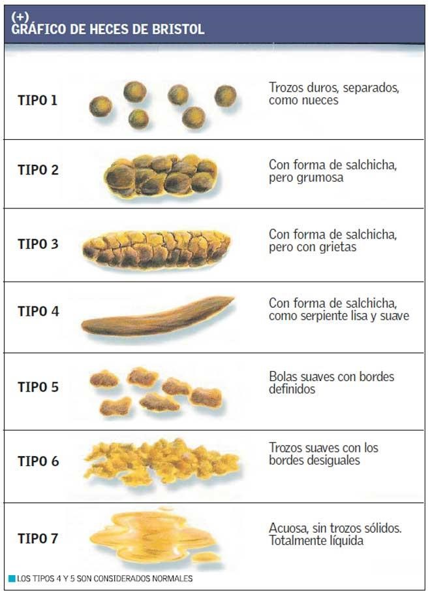
CARTA BRISTOL: cuestionario muestra de heces
Día de la recogida:

_____/_______/202___

A las ____: _____ horas

CONGELA LA MUESTRA (guarda los tubos en la bolsa transparente con las orinas)

Comentarios: ¿Has tenido alguna dificultad o incidencia en la recogida? Cuál:

____________________________________________________

____________________________________________________

NO OLVIDES APUNTAR:

  - Indica el tipo de heces en el momento de la recogida según los tipos de las figuras de arriba. Indica una sola opción (la que más se parezca)
Tipo: 1 |__| 2 |__| 3 |__| 4 |__| 5 |__|6 |__|7 |__| No sabes/no contestas|__|
  - ¿Podrías indicar qué tipo de heces has tenido habitualmente durante los últimos 12 meses? Indica una sola opción (la más frecuente) según los tipos de las figuras de arriba.
Tipo: 1 |__| 2 |__| 3 |__| 4 |__| 5 |__|6 |__|7 |__| No sabes/no contestas|__|
  - ¿Podrías indicar tu frecuencia de deposición más habitual durante los últimos 12 meses? Indica una sola opción (la más frecuente)
Más de dos veces al día |__| Dos veces al día |__| Una vez al día |__|
Una vez cada dos días |__| Menos de una vez cada dos días |__|
  - ¿Has tenido una gastroenteritis en la última semana? (La gastroenteritis es una inflamación del estómago y los intestinos caracterizada por la presencia de Diarrea, que puede ser acompañada de vómitos, fiebre o dolor abdominal. Si tienes dudas, pregunta a tus padres.
No |__| Sí |__|
DÍA 8: HOY ES LA RECOGIDA DE MUESTRAS ____/____/202__
Cosas que debes hacer antes de ir al Instituto!!
- Coger las muestras del CONGELADOR: 12 tubos de orina y 1 de heces.
- Coger los cuestionarios en papel de TUS PADRES
- Llevar puesto el Reloj (GeneActiv) para que Sílvia te lo quite
- Completa las preguntas del sueño de la mañana (a continuación)
- ¡Si falta hacer análisis, NO COMAS NADA!! Te daremos desayuno del bueno ☺

DÍA 8. ¿A qué hora te fuiste a la cama ayer? | ______:______ (hora y minutos)
Teniendo en cuenta que quizás estuviste despierto un tiempo en la cama (por ejemplo, leyendo), ¿a qué hora apagaste las luces y estabas listo/a para dormir? | ______ :______ (hora y minutos)
¿A qué hora te has despertado? | ______:______ (hora y minutos)
¿A qué hora te has levantado de la cama? | ______:______(hora y minutos)

¿Cómo has dormido esta noche?  Muy bien  Bien  Normal  Mal  Muy mal

¿Cómo de descansado te has sentido al despertarte?
 Totalmente cansado  Bastante cansado  Algo cansado  Nada descansado
Si estuviste despierto un tiempo en la cama, ¿utilizaste el móvil o la Tablet?
- No he usado ningún dispositivo
- Si, Para:
- llamar con el móvil (llamada línea telefónica)
- llamada de voz a través de una App (sin video)
- hacer video llamadas a través de una App
- Navegar por internet/ enviar emails / mensajes / Redes sociales (Instagram, Facebook, etc.)
- Escuchar música online/ audios o podcast
- Jugar a juegos online
- Mirar videos online
¿Ayer tuviste algún dispositivo electrónico (por ejemplo, el teléfono, el ordenador, la Tablet, etc.) encendido en la habitación mientras dormías?
- No me despertó
- Sí, ¿Cuál/cuáles Te despertó? _____________________
- Me despertó, pero no hice nada
- Me despertó, lo miré y volví a dormir
- Me despertó, lo miré y contesté

MUCHAS GRACIAS por querer participar en este Proyecto una vez más. Estáis haciendo historia contribuyendo a cambiar el mundo tal y como lo conocemos hasta ahora, ya que ayudáis a los investigadores a saber más sobre cómo los contaminantes (sobretodo el aire) afecta a la salud de las personas y su afectación al cerebro, corazón y pulmones. Juntos podremos mejorar y cambiar leyes político-medioambientales para generaciones futuras: vuestros hijos/as
¡Desde el Proyecto INMA y con vosotros a nuestro lado, intentaremos poner nuestro granito de arena para conservar y disfrutar del planeta que tenemos!

DESEAMOS QUE OS HAYA GUSTADO ESTA EXPERIENCIA L’EXPERIENCIA. DISFRUTAD DE VUESTROS REGALOS.
¡¡ SOIS LOS MEJORES!!

Equipo de Investigadores ISGlobal, Sílvia y Núria

¿Has tenido alguna incidencia o problemas relacionados con...?
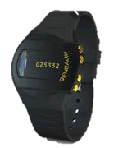
Reloj GeneActiv: Indica si te lo has quitado y por qué:

DIA 0
DIA 4
DIA 5
DIA 2
DIA 1
DIA 3
MOTIVO | HORA INICIO | HORA FINAL
Ejemplo: He ido a la piscina, o he ido a entrenamiento de fútbol | 17.00 | 19:00
¿Has tenido alguna incidencia o problemas relacionados con...?
Reloj GeneActiv: Indica si te lo has quitado y por qué:
MOTIVO | HORA INICIO | HORA FINAL
DIA 6
DIA 8: RECOGIDA
DIA 7
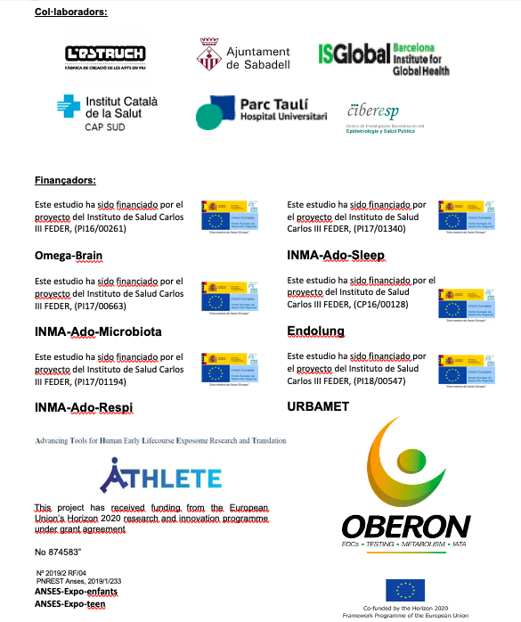
INSTRUCCIONES: RELOJ Y MUESTRAS BIOLÓGICAS
- Reloj/GENEActiv
Material:
-Las enfermeras te entregarán el reloj ya preparado y cargado y te lo pondrán en la mano no dominante (la que no utilizas para escribir)

¿Cuánto tiempo debo llevarlo?:
- Todos los días, desde que te lo pone la enfermera hasta la segunda visita (recogida de muestras) entre 7 y 8 días después.
- Este aparato da mucha información sobre tu actividad física y la calidad de tu descanso por tanto, NO TE LO QUITES DURANTE LA NOCHE

Información:
-El reloj es resistente al agua. NO es necesario que te lo quites para ducharte o lavarte las manos.
- SI que es necesario que te lo quites en el caso que hagas un deporte de riesgo, intenso (como Karate) o natación
-Cuando lo vuelvas a poner, hazlo en la mano no dominante (con la que NO escribes)

- INTENTA NO QUITÁRTELO NUNCA, pero si lo haces (porque entrenas o haces deporte intenso y hay peligro de que se rompa) apuntalo en la Página 21 del Diario semanal para que los investigadores lo tengan en cuenta

2. RECOGIDA DE ORINA
Acumulador de frío para transporte el día de la segunda visita (poner en el congelador)
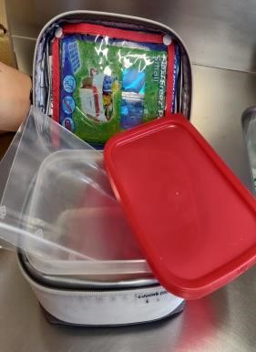

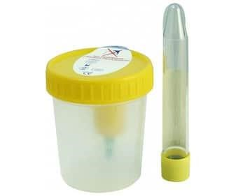
Nevera de transporte
tubo

Bolsa para guardar orinas en el congelador
Etiqueta (quítala para llenar el tubo)
Contenedor

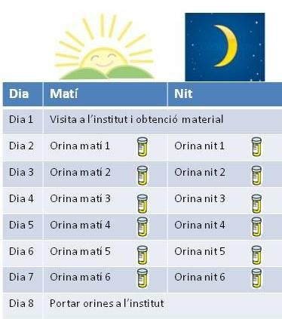
1ª Visita en el CAP, entrega del material
Dia 0
Dia 1
Dia 2
Dia 3
Dia 4
Dia 5
2ª visita, Recogida del material
Dia 6
Dia 8

Acuérdate de anotar la hora de recogida en la tabla de la página 27

¡Desde el móvil del Proyecto os enviaremos un video explicativo sobre la manera de utilitzar el contenedor de orina!!

¿Cómo transportar las muestras para la 2ª visita?:
- Coger el acumulador de frio de color azul ya congelado
- Antes de salir de casa, coge la bolsa de plástico con los 12 tubos de orina bien etiquetados
- Ponlos en la nevera de transporte y ciérrala bien.
- Llévala a la segunda visita (Instituto o CAP). Sílvia y/o Núria te lo recogeran

3. RECOGIDA HECES
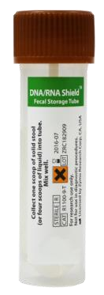
Material
Tapón con cucharilla

X
- Kit ZymoResearch con 1 tubo
- Etiqueta
Tubo
- Guantes
- Bolsa plástico tipo Zip

Instrucciones para la correcta recogida de las muestras:
Ideal orinar antes de empezar el procedimiento
- Recoger la muestra sobre una superficie limpia y seca, evitando contaminación por orina, agua o papel higiénico. Se puede recoger en el bidet y/o del váter forrados de una bolsa de basura grande (Imagen) o de papel de aluminio.
IMPORTANTE: NO recoger directamente del váter
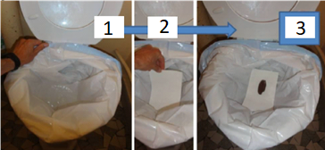
- Desenroscar tapa del tubo
- Utilizar la cucharilla unida al tapón marrón para recoger la muestra (llenar POR COMPLETO la cucharilla si las heces son sólidas o 4 cucharillas si es líquida) ¡Puedes ser generoso!
- Coloca la cucharita dentro del tubo y ciérralo
- Mezcla el tubo durante 30 segundos para generar una suspensión: No agites fuerte
IMPORTANTE: La muestra de heces se han de mezclar COMPLETAMENTE con el líquido del tubo (No deben quedar partículas grandes)
- Etiqueta el tubo con la etiqueta que te hemos proporcionado
- Guarda el tubo dentro de la bolsa de plástico de las orinas EN EL CONGELADOR
- El día de la segunda visita, coge la bolsa con las muestras del congelador y guárdala en la NEVERA DE TRANSPORTE para entregárselo a las enfermeras
!!
COMPLETAR EL CUESTIONARIO DE BRISTOL CON EL DÍA, LA HORA Y LAS CARACTERÍSTICAS DE LAS HECES (en la página 18 del Diario de monitorización)
☺ ¿Sabías que estas bacterias son muy beneficiosas para nuestro organismo, pero algunos contaminantes, cómo los pesticidas, les debilitan?

RECOGIDA DÍARIA DE ORINA: muchas gracias para rellenar este recuadro, ESTA INFORMACIÓN ES MUY VALIOSA PARA LOS INVESTIGADORES. No te olvides ningún día. Una vez tengas el tubo etiquetado: ¡¡GUARDALO DENTRO DE LA BOLSA EN EL CONGELADOR!! |  |  |  |  |  | Sab_15y_C_
El formato de hora debe ser (hh:mm, 24h)  "DÍA de la semana": lunes, martes, etc. | DÍA 1  _____/_____/202  Día de la semana: | DÍA 2  ____/_____/202  Día de la semana: | DÍA 3  ____/_____/202  Día de la semana: | DÍA 4  ____/_____/202  Día de la semana: | DÍA 5  ____/_____/202  Día de la semana: |  | DÍA 6  ____/_____/202  Día de la semana:
Hoy es: | Día de escuela  Fin de semana  Otros: _________ | Día de escuela  Fin de semana  Otros: _________ | Día de escuela  Fin de semana  Otros: _________ | Día de escuela  Fin de semana  Otros: _________ | Día de escuela  Fin de semana  Otros: _________ |  | Día de escuela  Fin de semana  Otros: _________
Mañana | Hora recogida:  __:__ | Hora recogida:  __:__ | Hora recogida:  __:__ | Hora recogida:  __:__ | Hora recogida:  __:__ |  | Hora recogida:  __:__
Noche  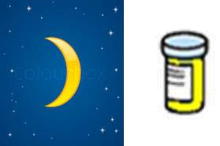 | Hora recogida:  __:__ | Hora recogida:  __:__ | Hora recogida:  __:__ | Hora recogida:  __:__ | Hora recogida:  __:__ |  | Hora recogida:  __:__
Comentarios o incidencias con la recogida o congelación

RECOGIDA Y PROCESAMIENTO DE ORINA EN EL LABORATORIO
Sab_15y_C_
VISITA INMA, SABADELL 14-16a
A cumplimentar por el personal sanitario (NO por el voluntario INMA) ____________________________________________________________________________
Persona que cumplimenta el formulario Fecha Hora procesamiento Hora congelación -80
Sílvia Núria P Otros: | / / 202 ___ | : | :

UM02
UM03
UM01
UM06
UM05
UM04

Orinas mañana:
Tachar aquellas alícuotas que no hayan sido recogidas Si el volumen de la última alícuota recogida es diferente a 1800 μL, indicarlo en el campo correspondiente.

UN06
UN05
UN04
UN03
UN02
UN01

Orinas noche:

UC09
UC08
UC07
UC06
UC05
UC04
UC03
UC02
UC01
Orinas
combinadas:

Hora congelación -80º en el CAP: ______ : ______
K01
Heces:

Comentarios, incidencias o desviaciones del protocolo:

